PHÒNG GD&ĐT THANH TRÌ  TRƯỜNG TIỂU HỌC THANH LIỆT  Tuần: 3 | KẾ HOẠCH BÀI DẠY  MÔN: ĐẠO ĐỨC  Ngày dạy:...............................
BÀI 2: GỌN GÀNG, NGĂN NẮP (TIẾT 1)
I. YÊU CẦU CẦN ĐẠT:
- HS hiểu thế nào là sống gọn gàng, ngăn nắp. Nêu được một số biểu hiện của gọn gàng, ngăn nắp trong HT và sinh hoạt. Biết ý nghĩa của gọn gàng, ngăn nắp trong học tập và sinh hoạt.
- Học sinh trình bày được nội dung câu chuyện. Học sinh được phát triển năng lực giao tiếp, năng lực sáng tạo, năng lực tư duy phê phán.
- Giáo dục HS có ý thức sống gọn gàng, ngăn nắp trong gia đình. HS còn được phát triển các năng lực : giao tiếp, làm việc nhóm, phân tích và giải quyết vấn đề,…
II.ĐỒ DÙNG DẠY HỌC:
- SGK đạo đức lớp 1. SGK điện tử.
- Máy chiếu, máy soi.
III. CÁC HOẠT ĐỘNG DẠY - HỌC CHỦ YẾU:
TG | HOẠT ĐỘNG CỦA THẦY | HOẠT ĐỘNG CỦA TRÒ
2’  4’ | 1. Hoạt động mở đầu  * Khởi động :  HS hát bài « Lớp chúng mình đoàn kết »  * Kết nối :  - GV giao nhiệm vụ cho HS: Quan sát hai tranh trong SGK Đạo đức 1, trang 7 và cho biết:  ? Em thích căn phòng trong tranh nào hơn? Vì sao?  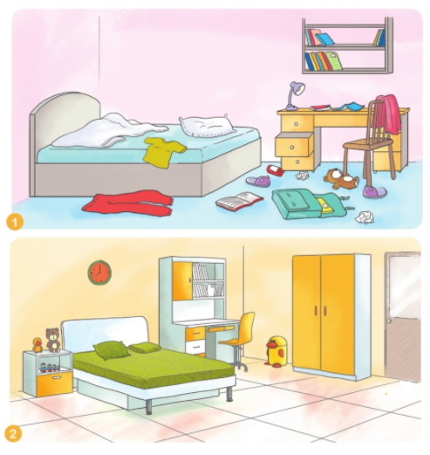  - GV chia sẻ: Cô cũng thích căn phòng thứ hai vì rất gọn gàng, ngăn nắp. Để giúp các con có được căn phòng gọn gàng , ngăn nắp thế này, hôm nay cô và các con cùng vào bài học đạo đức: Gọn gàng, ngăn nắp. | - HS hát  - HS quan sát tranh SGK tr 7  - 2 HS chia sẻ cảm xúc và lí do thích hay không thích căn phòng  - HS lắng nghe  - HS nhắc lại tên bài hôm nay học
7’ | 2. Hoạt động hình thành kiến thức mới:  HĐ 1: Kể chuyện theo tranh “Chuyện của bạn Minh”  - Mở đầu bài học hôm nay là câu chuyện: Chuyện của bạn Minh.  - GV y/c HS quan sát và TLCH:  ?/ Câu chuyện có mấy bức tranh?  ?/ Nội dung từng bức tranh là gì?  - GV yêu cầu HS làm việc theo nhóm đôi: Quan sát tranh và kể cho nhau nghe về chuyện của bạn Minh trong từng tranh. TG2’  - Mời đại diện lên kể  - GV chỉ tranh kể lại nội dung câu chuyện | -HS mở SGK  -HS trả lời  -HS trả lời  - HS làm việc theo nhóm và kể chuyện theo tùng tranh.  - Đại diện 1-2 nhóm lên kể.  - HS lắng nghe
6’  8’ | HĐ 2: Thảo luận  - GV : Các con vừa được nghe: Chuyện của bạn Minh, hãy cho cô biết:  ? Chuyện gì đã xảy ra với bạn Minh ?  ? Ngoài việc ngủ dậy muộn còn việc gì xảy ra với Minh nữa ?  ? Vì sao bạn Minh đi học muộn?  - GV giao nhiệm vụ HS thảo luận nhóm bàn trả lời những câu hỏi sau khi nghe chuyện “ Chuyện của bạn Minh ”.  ? Sống gọn gàng, ngăn nắp có ích lợi gì?  ? Sống chưa gọn gàng ngăn nắp thì điều gì sẽ xảy ra ?  - Mời đại diện các nhóm TL  - GV kết luận: Sống gọn gàng, ngăn nắp giúp em tiết kiệm thời gian, nhanh chóng tìm được đồ dùng khi cần sử dụng, giữ gìn đồ dùng thêm bền đẹp. | -HS:Bạn Minh ngủ dậy muộn.  -HS: Bạn Minh đi học muộn.  - HS :Vì bạn Minh sống bừa bộn… mất TG tìm quần áo, cặp sách và hộp bút …  - HS thảo luận theo nhóm.  - Một số nhóm HS trình bày kết quả thảo luận:  Sống gọn gàng ngăn nắp tiết kiệm được TG, không trễ giờ học, đồ dùng bền đẹp, được mọi người yêu quý, nhà cửa sạch đẹp ......  - HS lắng nghe
 | HĐ 3: Tìm hiểu biểu hiện sống gọn gàng, ngăn nắp  - GV yêu cầu HS làm việc theo nhóm. Quan sát 6 tranh SGK. Các nhóm 1 thảo luận tr1, nhóm 2 thảo luận tr2, các nhóm 3 thảo luận tr3, nhóm 4 thảo luận tr4, nhóm 5 thảo luận tr5 và nhóm 6 thảo luận tr6 và trả lời câu hỏi sau:  ? Bạn trong tranh đang làm gì?  ? Việc làm đó thể hiện điều gì?  ? Em còn biết những biểu hiện sống gọn gàng, ngăn nắp nào khác?  - GV: Các biểu hiện này đều thể hiện các bạn sống gọn gàng, ngăn nắp | - HS làm việc theo nhóm.  - Một số nhóm HS trình bày kết quả thảo luận trước lớp.  Tranh 1: Treo quần áo lên giá, lên mắc áo.  Tranh 2: xếp sách vào giá sách ở thư viện sau khi đọc.  Tranh 3: xếp giày dép vào chỗ quy định.  Tranh 4: xếp gọn đồ chơi vào chỗ quy định .  Tranh 5: Treo hoặc cất chổi vào chồ quy định.  Tranh 6: sắp xếp sách vở sau khi học trong góc học tập ở nhà.  ………  - Lắng nghe và trao đổi ý kiến.
4’ | 4. Hoạt động vận dụng, trải nghiệm  ? Con đã làm được những việc nào giống các bạn? Khi con làm được như vậy con cảm thấy thế nào ?  ? Con đã làm những việc nào khác các bạn mà cũng thể hiện sống gọn gàng ngăn nắp? Khi con làm được việc đó bố mẹ thấy thế nào ?  - GV kết luận: Những biểu hiện sống gọn gàng, ngăn nắp trong học tập và sinh hoạt là để các đồ dùng sinh hoạt hàng ngày, đồ dùng học tập sau khi dùng vào đúng vị trí, đúng chỗ quy định và sắp xếp một cách khoa hoc và đẹp mắt. Với những đồ dùng có nhiều loại thì chú ý phải chia khu vực rồi phân loại để vào vị trí phù hợp …..  * Dặn dò:  GV nhắc nhở HS hãy thực hiện sống gọn gàng, ngăn nắp. | -HS: Con đã làm …để giúp cho nhà gọn gàng, ngăn nắp. Khi làm được việc này con thấy rất vui (rất thích, rất sung sướng,….)  -HSTL tương tự trên.  - HS lắng nghe  - HS lắng nghe
* Điều chỉnh sau bài dạy
....................................................................................................................................................................................................................................................................................................................................................................................................................................................................................................................................

